桃園市政府及所屬各機關學校臨時人員進用及管理要點部分規定修正草案對照表
修正規定 | 現行規定 | 說明
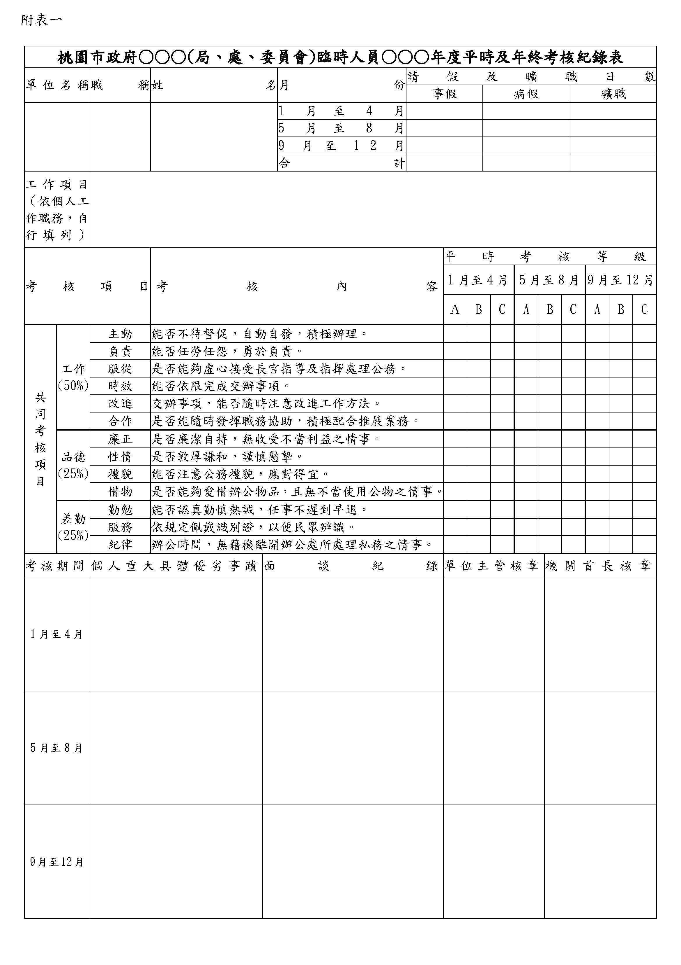  附表一 | 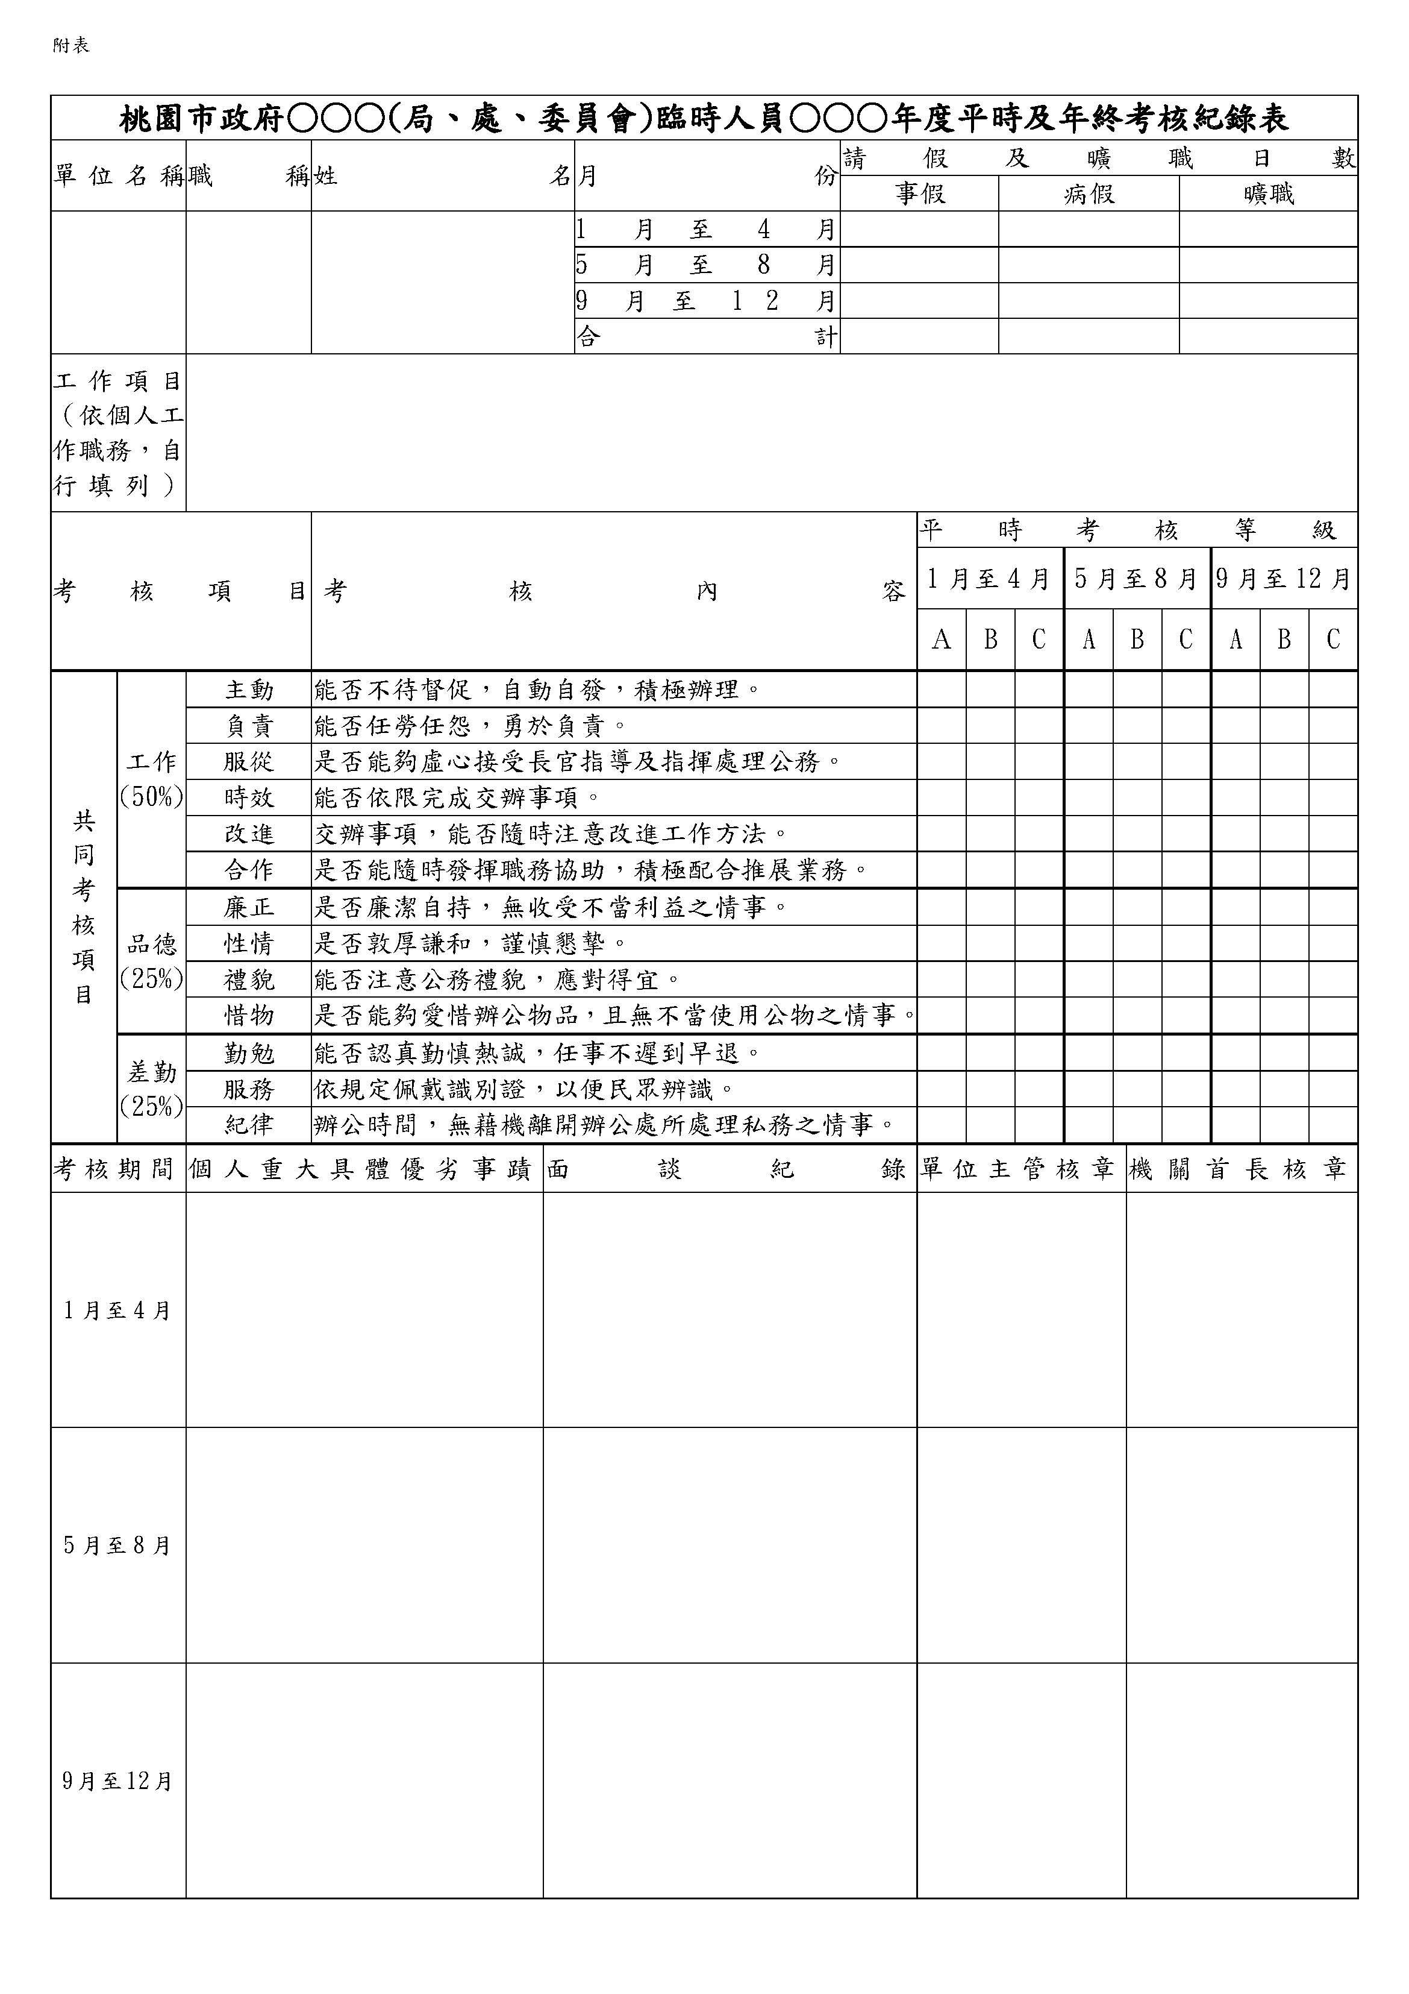  附表 | 同第十三點修正理由說明。
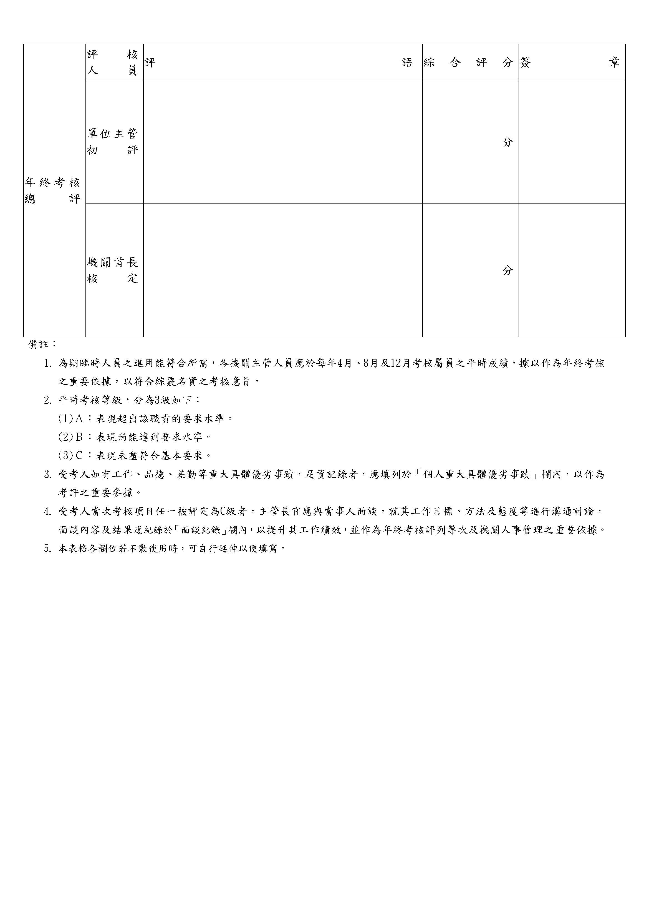 | 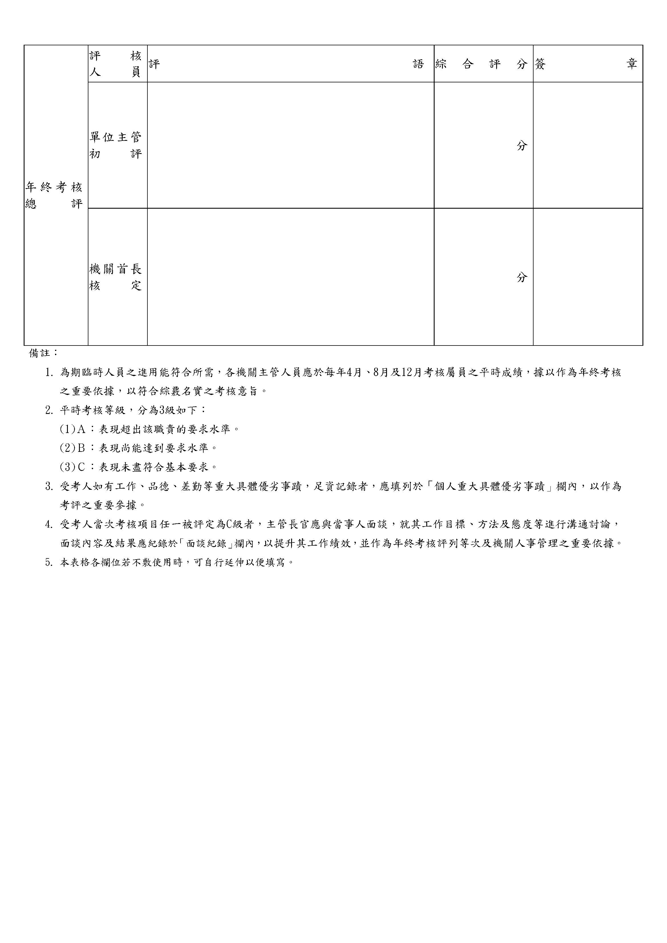
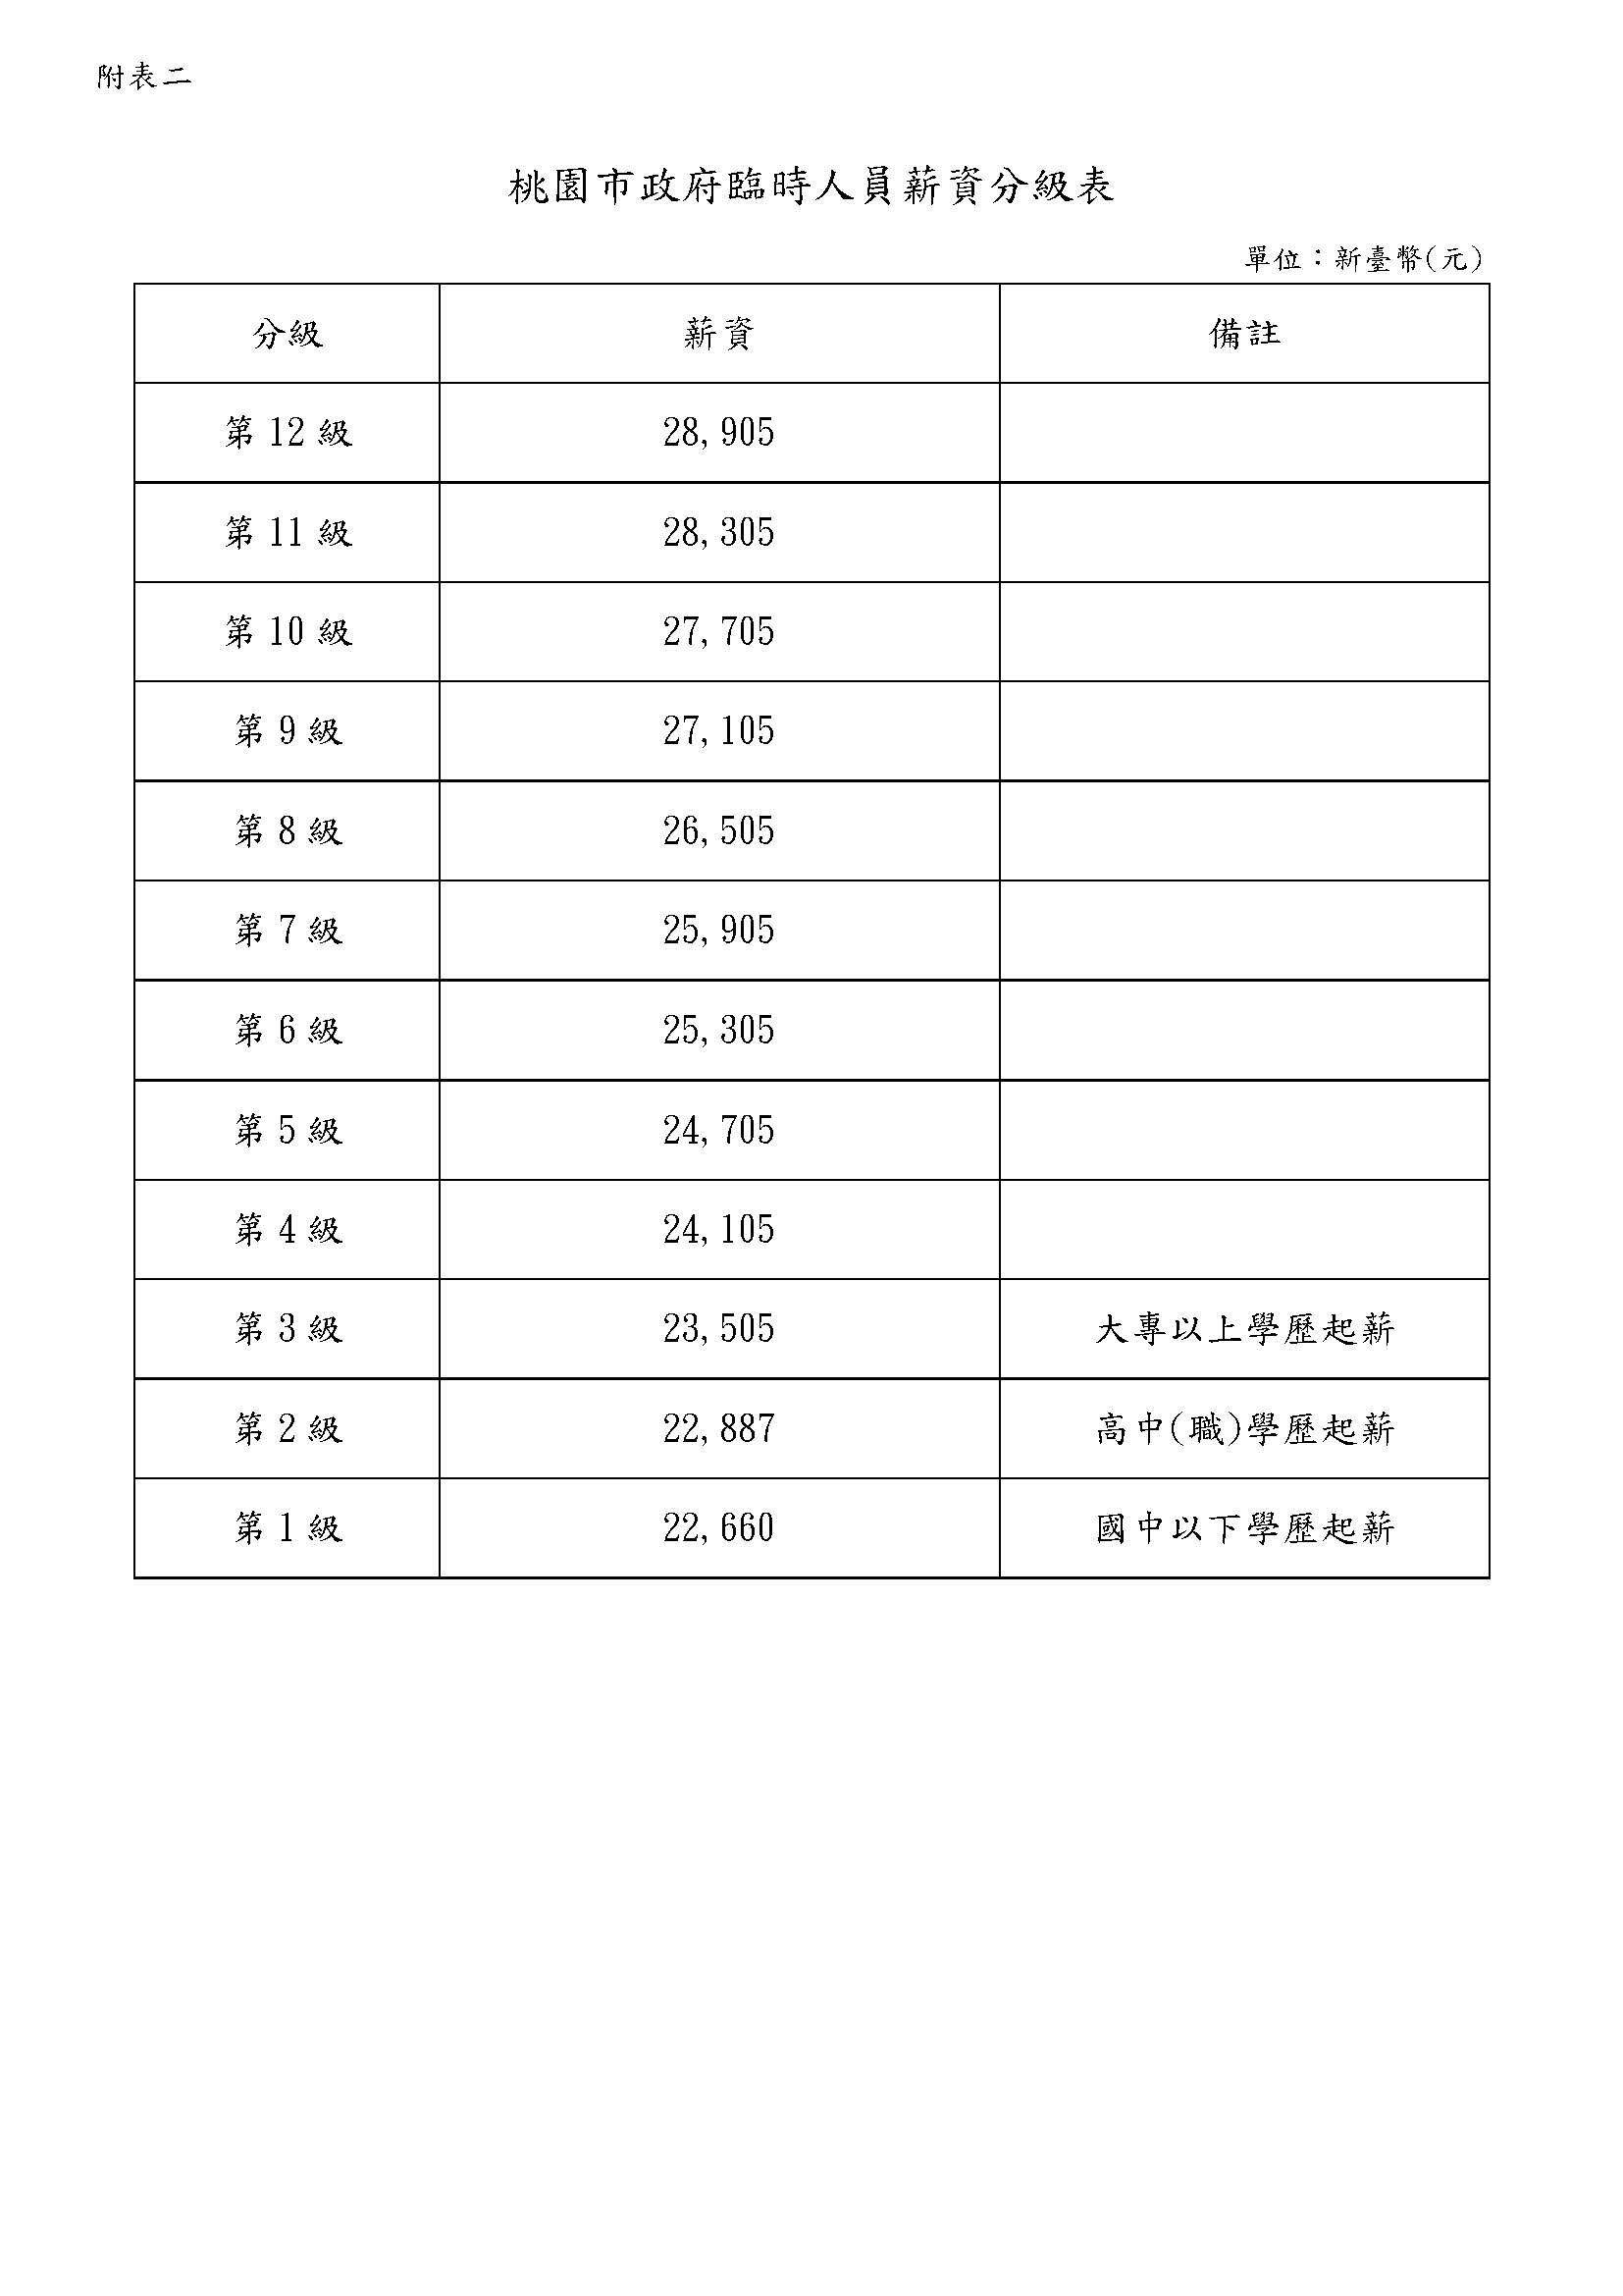 |  | - 本表新增。  - 同第十六點增訂理由說明。

